Муниципальное автономное общеобразовательное учреждение
муниципального образования город Краснодар
лицей № 48имени Александра Васильевича Суворова
Красноармейская ул., д. 2, Краснодар , 350063, тел./факс (861) 268-52-44, e-mail: school48@kubannet.ru

Разговор о правильном питании
Культурные традиции, связанные с питанием,
сложившиеся в регионе

«Похрусти, но потом не грусти!»

Работу выполнил:
Панеш Деймир,
учащийся 5 «И» класса,
МАОУ лицея № 48
город Краснодар

Руководитель:
Шинкаренко Е.В.
учитель начальных классов
МАОУ лицей № 48

2019г

Цель: доказать одноклассникам вред Фаст-Фуда и пользу соблюдения культурных традиций в питании, сложившиеся в Краснодарском крае
Гипотеза: возможно ли убедить одноклассников отказаться от продуктов, относимых к категории Фаст-Фуд .
Задачи:
- узнать, что такое Фаст-Фуд;
- узнать мнение одноклассников о Фаст-Фуде;
- наглядно показать вред Фаст-Фуда;
- убедить одноклассников отказаться от некоторых продуктов Фаст-Фуда.
- убедить одноклассников в пользе употребления овощей и фруктов

Методы:
- сбор информации в интернете;
- анкетирование;
- анализ анкет;
- опыты с фаст-фудом;
- выводы и рекомендации;
- создание видеоролика.

Содержание.
- Введение
- Теоретическая часть
- Практическая часть
- Анкетирование
- Опыты
- Создание видеоролика

- Выводы
- Список литературы

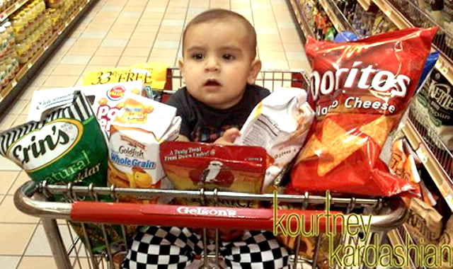

Введение.
Мы проживаем в одном из вкуснейших регионов нашей страны. Благодатный климат, сочные почвы Краснодарского края, золотые руки моих земляков делают Кубань самым «лакомым» кусочком России. Изобилие фруктов и овощей круглый год манит к себе со всех уголков страны любителей вкусной и здоровой пищи. В детских садах и школах свежие фрукты и овощи ежедневно предлагаются в меню. Ни один из жителей Краснодарского края уже не может себе представить, ка можно прожить день без вкусного яблока, сочной груши или сливы, а персики…. Так можно перечислять бесконечно. Здоровье создаётся и поддерживается в повседневной жизни самими людьми. Для того чтобы прожить долгую полноценную жизнь обязательно надо употреблять качественные продукты питания. Сбалансированное питание – это залог хорошего самочувствия, настроения.
Я выбрал эту тему потому, что многие мои сверстники частенько покупают чипсы, кириешки, кока-колу, картошку фри и другие продукты, чтобы быстренько утолить голод.
Но от родителей и учителей мы постоянно слышим, что это вредно.
Я решил разобраться, в чем может быть вред фаст-фуда или быстрой еды? Так ли важно соблюдать культурные традиции питания, которые сложились в нашем регионе?
Надеюсь, после завершения проекта ребята смогут:
- оценивать своё питание;
- отказываться от фаст-фуда;
- выбирать полезные продукты;
- рассказывать о необходимости соблюдения культурных традиций питания, сложившихся в нашем регионе, питания своим близким и знакомым;

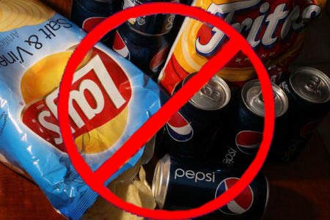

1.Теоретическая часть.

«Проблема фаст-фуда - одна из угроз человечества» — говорят врачи.
Современные люди не приучены к рациональному питанию, к режиму потребления пищи. Отсутствие культуры питания, высокий темп современной жизни приводит к тому, что мы всё чаще употребляем еду быстрого приготовления. Такое питание не является ни полезным, ни правильным. Поэтому говорить о вреде, наносимом фаст-фудом нашему здоровью, важно и актуально.
Что же такое фаст-фуд?
Быстрое питание, фастфуд (англ. fastfood, [ˈfastfud]) — понятие, включающее в себя употребление блюд быстрого приготовления, обычно предлагаемых специализированными заведениями. Термином «фаст-фуд» обозначают пищу, которую можно быстро приготовить, а клиенту — удобно и быстро съесть.
Фаст- фуд, многие считают явлением современности. Быстрое питание существовало ещё в античные времена, в частности, в Древнем Риме. В прошлом блюда - фуда готовили из натуральных продуктов, не сдабривая их усилителями вкуса и ароматизаторами: их тогда просто не было. Сегодня ситуация изменилась, и фаст фуд – это стремительно растущая индустрия, в которой крутятся миллиарды долларов, а количество потребителей исчисляется миллионами.
Список самых вредных продуктов фаст-фуда:
- Картофель фри, представляет собой вредное сочетание картофеля, масла, сахара и синтетических добавок. Также он содержит большое содержание акриламида, который является канцерогеном.
- Хот-дог. содержится большое количество жиров, холестерина и самое главное калорий. Сосиска содержит больше сои и крахмала, чем мясо, цвет сосиски достигается за счёт применения пищевой химии. Кетчуп и майонез самые дешёвые.
- Гамбургер. В мясе пищевых добавок нет. А вот в булочке и соусе масса вредных веществ. Соус изготавливают из соевого мяса, сиропа, консервантов.
- Шаурма. Для приготовления используется дешёвая свинина или курятина, иногда просроченная. Все недостатки плохого мяса скрываются за счёт приготовления её на гриле с добавлением соли.
- Чипсы (chips)- это просто настоящая смесь жира и углеводов в количестве, которое просто не нужно организму, да еще и приправленное химическими вкусовыми добавками.
- Далее в списке фаст-фуда идут сладкие глазированные пончики, газированные напитки, шоколад.
Приготовление фаст-фуда связано с использованием большого количества маргарина, усилителей вкуса, красителей, ароматизаторов, соли и других специй, которые кроме продления сроков годности продуктов скрывают характерный вкус использованных подпорченных продуктов.
Это отрицательное влияние можно будет заметить только спустя несколько лет, а некоторые замечают изменения лишь только у своих детей и исправить это уже, к сожалению, невозможно.
Вред для организма:
- Несбалансированное питание, увлечение которым приводит к нарушению работы желудочно-кишечного тракта и быстрому ожирению.
- Фаст-фуд притупляет чувство голода, но не насыщает, так как в нем мало питательных и полезных веществ.
- Из-за того, что фаст-фуд едят практически «на бегу», толком не пережевывая, пища в желудок попадает большими кусками. Из-за этого возникают проблемы с работой желудочно-кишечного тракта, появляется гастрит, язва.
- Диетологи утверждают, что в фаст-фуде содержится большое количество калорий, жиров, холестерина, углеводов и соли. Это ведет к нарушению обмена веществ.
- Поскольку детский организм еще формируется, то частое употребление фаст-фуда приводит к ожирению, сахарному диабету, сердечно-сосудистым заболеваниям, нарушается эндокринная и иммунная система, всѐ это отражается и на умственном развитии детей.
- Низкое содержание витаминов и пищевых волокон очень отрицательно сказывается на состоянии волос, лишая их блеска и эластичности, а также кожи.
Употребление фаст-фуда приводит к следующим заболеваниям:
- аллергия;
- кариес;
- нарушение функций печени, почек и даже всего желудочно-кишечного тракта;
-ожирение;
-инфаркт;
- рак и многим другим.

Появившись в Российской Федерации каких-то 20 лет назад, империя фаст-фуда успела захватить сердца не только подрастающего поколения, но и почти всех взрослых. «Быстрая еда» превратилась в глобальную индустрию потому, что сам мир изменился. Ритм жизни современного человека ускоряется и как следствие, домашнюю пищу все больше вытесняют полуфабрикаты и готовая еда. При этом о негативных последствиях фаст-фуда большинство людей знают, но продолжают все равно ими питаться.
Фаст-фуд нашел верный путь к сердцу детей, а, следовательно, и их родителей – и в этом один из секретов его успеха в мире. Неслучайно маркетологи называют детей «потребитель – четыре в одном»: ребенок тратит сам, заставляет тратить родителей, взрослея, сохраняет часть привычек и передает их уже своим детям. Торговым сетям фаст-фуда удалось создать яркий, привлекательный бренд, который притягивает не только взрослых, но и детей. В первую очередь, большое значение играет роль эффективных рекламных технологий, которые поддерживают лояльность потребителей и снижают эффект негативной информации о вреде быстрой еды.

2. Практическая часть

Анкетирование учеников 5 - го и 9-го классов:
Для выполнения задач моего проекта, я провел анкетирование учеников нашей школы.
Они ответили на следующие вопросы:
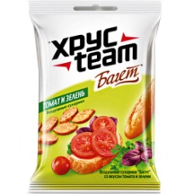
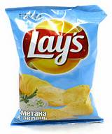
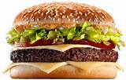
- Употребляете ли вы гамбургеры, чипсы, сухарики?
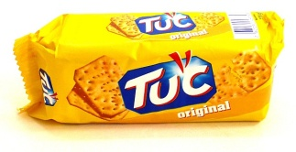

да нет да нет да нет да нет

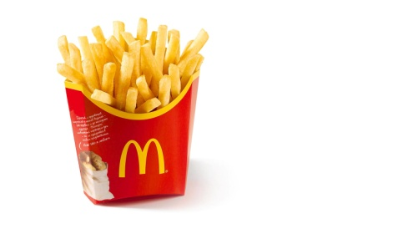
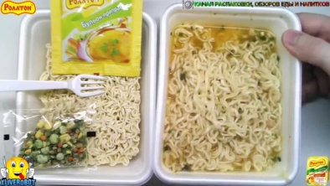
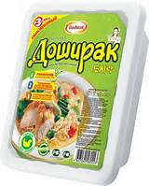
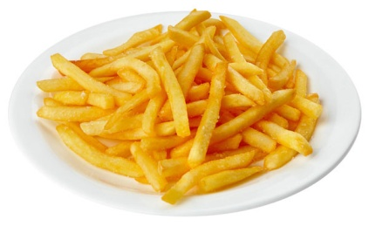
- Любите ли вы супы быстрого приготовления или картофель фри?

да нет да нет

- Любите ли вы газированные напитки и шоколадные батончики?
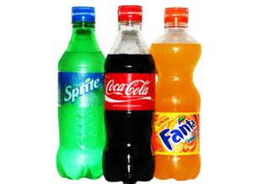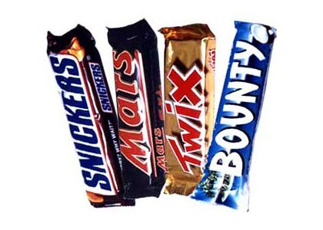
да нет да нет

- Любите ли вы сосиски и колбасы?
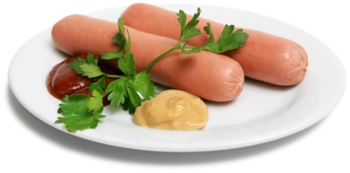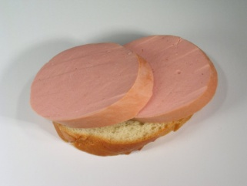
да нет да нет
- Любите ли Вы добавлять в еду кетчуп и майонез?
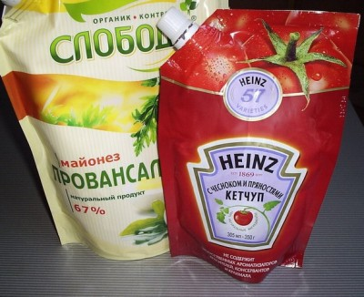
да
нет

Результат проведенного анкетирования.

Опросы, проведенные во 5 и 9 классах, помогли в данном исследовании. Ребята с пониманием отнеслись к анкетированию и с предельной ответственностью, максимально искренне ответили на поставленные вопросы. Оказалось, что возраст не имеет значения. И малыши, и старшеклассники любят фаст - фуд, потому что это – дёшево, вкусно и модно!
Наиболее популярными продуктами оказались чипсы, газированные напитки и шоколадные батончики.
Чтобы убедить ребят отказаться от этих вредных продуктов я показал им эксперименты.

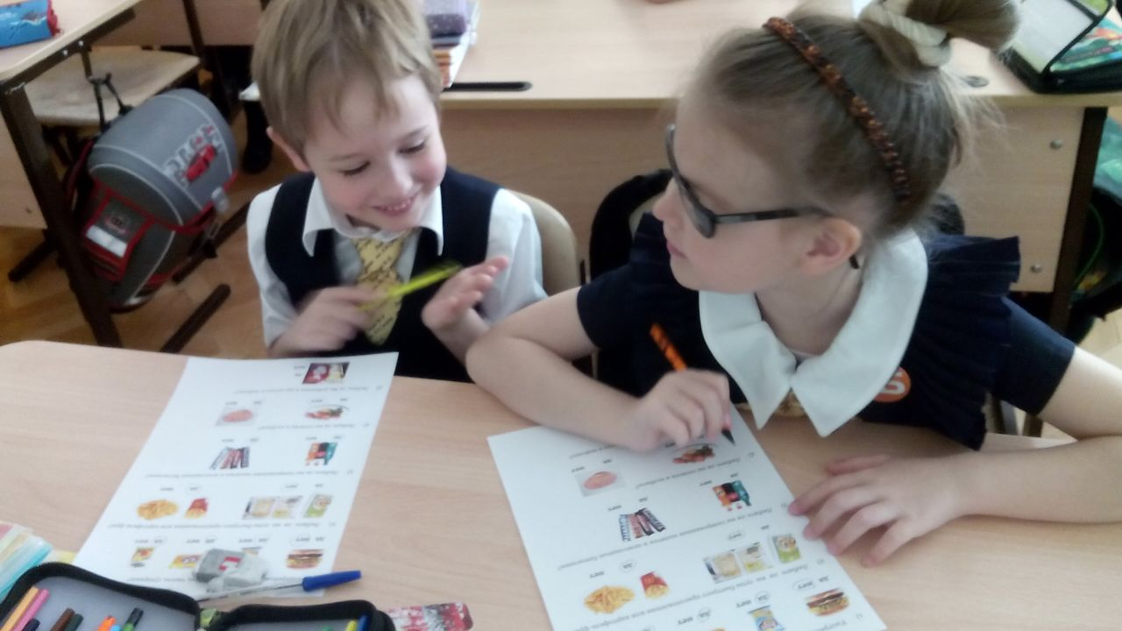

Эксперимент с газированными напитками.
Для эксперимента мне потребовалась бутылка с Кока-коллой и жевательные конфеты. Я бросил конфету в напиток. Жидкость тутже фонтаном вырвалась наружу.
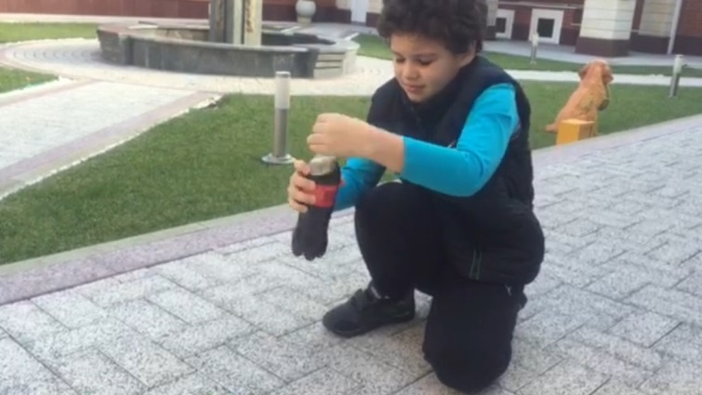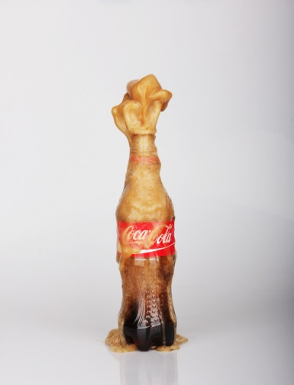
Вот какая сильная реакция обычной, на первый взгляд, газировки и обычной жевательной конфеты.
Если вы любите газированные напитки, то, в скором времени, у вас появятся проблемы с зубами, костями, почками и желудочно-кишечным трактом. Поэтому, настоятельно рекомендую, особенно летом, пить простую воду, а не сладкую и газированную.

Эксперимент с крекерами и чипсами.

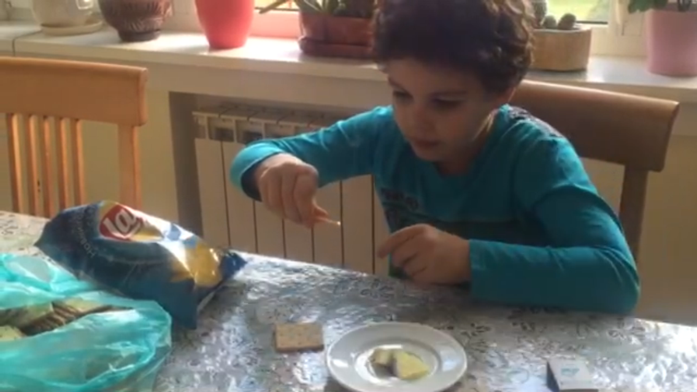

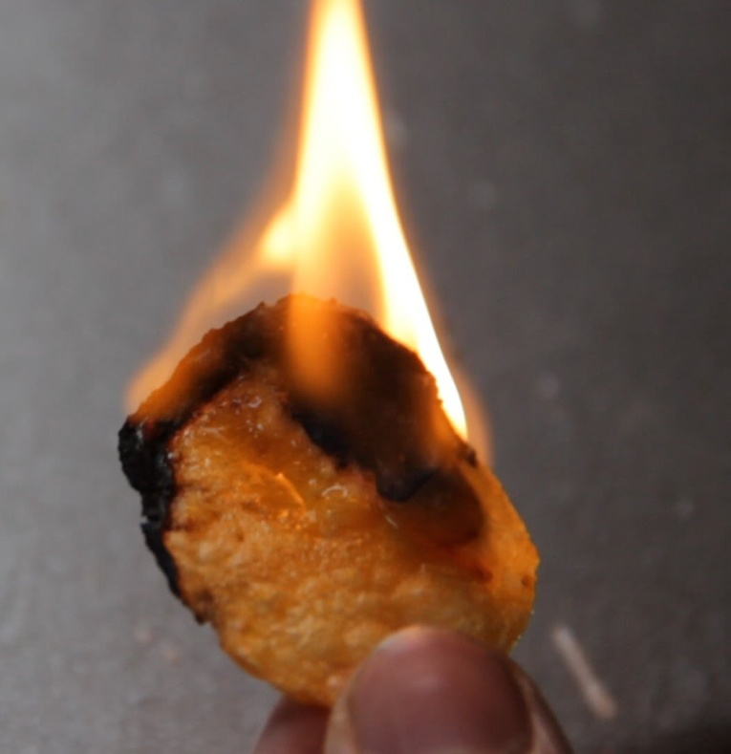
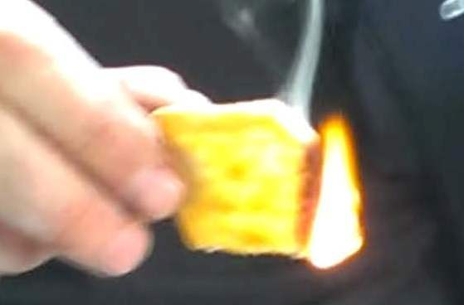

- В результате эксперимента мы увидели, что эти продукты содержат очень много масла, поэтому так хорошо горят и неприятно пахнут. Кроме этого в них содержатся консерванты, глютомат натрия, ароматизаторы, картофельная мука и много соли.
- А употребление этих веществ вызывает в организме изжогу, гастрит, повышение холестерина, закупорку сосудов, аллергию, рак.
Вывод: Эти зрелищные эксперименты не оставили моих одноклассников равнодушными. Но, они не смогли полностью отказаться ни от чипсов, ни от газированной воды, ни от жевательных конфет…..

Тогда, мы вместе нашли причины, которые влияют на желание съесть вредный продукт.
Во- первых, это яркая реклама по телевизору и на банерах в городе.
Во-вторых, это множество соблазнительных упаковок на витринах магазинов.
В-третьих, мы не знали , чем заменить эту вредную еду.

Именно тогда и пришла в голову идея снять яркий видеоролик о правильном образе жизни. Стихи мы сочинили с мамой вместе. А видеоролик снимали на профессиональной студии. Получилось здорово! Теперь этот видеоролик показывают у нас в лицее.

ВЫВОД.
- Работая над проектом, я полностью поменяла свое отношение к питанию, да и к образу жизни. Я начала завтракать по утрам, чего до этого почти не делал, стараюсь поесть полноценно, причем горячим обедом. Люди любят фаст-фуд не потому, что они не проинформированы о его вреде, а потому что получают удовольствие – то, чего им так недостает в повседневной жизни.
- Как бы мы ни относились к фаст-фуду, следует признать: он стал частью нашей жизни. Плохо это или хорошо, каждый решает для себя сам.
- Хотелось бы, всем сказать, каков бы ни был ваш образ жизни, для вас не составит сложности привнести в свой рацион простейшие изменения, которые приведут к быстрому улучшению вашего здоровья. Забудьте свое пристрастие к коммерческим продуктам «быстрого приготовления» — их пищевая ценность сомнительна, а вот потенциально опасных для здоровья компонентов (жиры, сахар и соль) они содержат в избытке.

Для того чтобы показать школьникам, что употребление Фаст-Фуда плохо влияет на здоровье, была подготовлена презентация. После повторного анкетирования мы были приятно удивлены ответами ребят. У них изменилось отношение к продуктам быстрого питания, но полностью отказаться от них ребята не смогли. Видеоролик, снятый по моему сценарию, понравился одноклассникам. Он стал нашим девизом и стимулом для здорового образа жизни!
Таким образом, наша работа очень сильно повлияла на мировоззрения детей лицея № 48. Ребята стали задумываться о том, что они покупают и чаще смотреть на этикетки продуктов, и даже давать советы своим родителям.
Съел в Макдоналдсе ты чипсы?
Кока – колой все запил?
Ты не жалуйся потом
На проблемы с животом!
Если ты всегда бездумно
В рот пихаешь всё подряд
Поступаешь неразумно,
Ждет тебя болезней ряд!
Человеку нужно есть,
Чтобы встать и чтобы сесть,
Чтоб расти и кувыркаться,
Песни петь, дружить, смеяться.
Чтоб расти и развиваться
И при этом не болеть,
Нужно правильно питаться
С самых юных лет уметь!

Список использованных материалов:
1. http://www.stardogs.ru/brand/corporate/1166
2. http://resclub./runews-777.htm.
3.http://www.schoolcity.by/index.php?option=com_content&task=view&id=10051&Itemid=3
4 http://poznaisebya.com/content/view/1909/35/
5. http://www.vital-tactic.net/ru/secret/essen.php?did=admin&kid=481
6. http://www.sistemapitania.ru/c/zolotye-pravila-estestvennogo-pita
7. httpwww.medlinks.ruarticle.phpsid=16052
8. httpwww.missfit.rupohudenieinteresting-2

